Славная осень выдалась для нынешних старшеклассников Тихвинского района Ленинградской области.
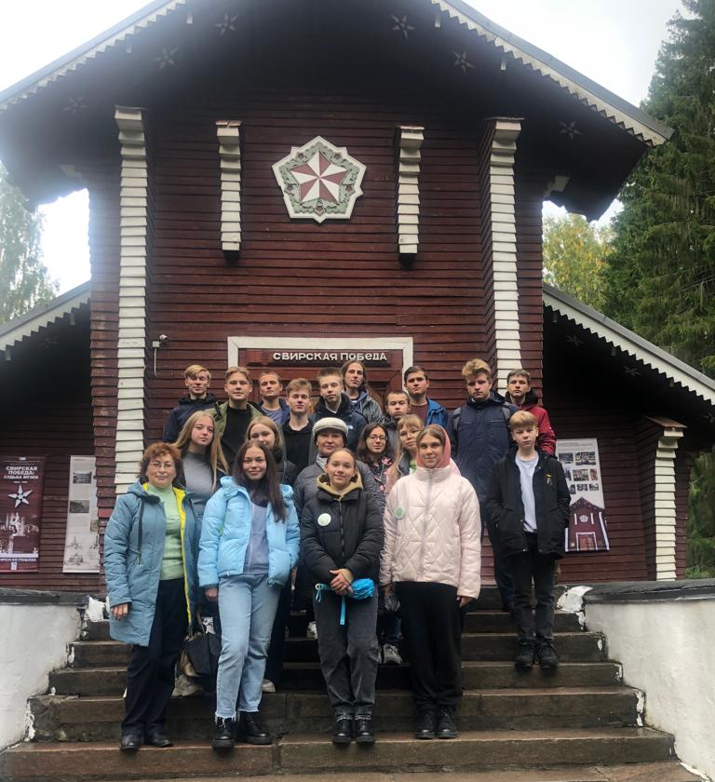
С 14 по 17 сентября 2022 года призеры и победители региональных олимпиад и Всероссийской олимпиады школьников приняли участие в проекте «Мой родной край-Ленинградская область» по программе «По следам Петра I».
Во время познавательной программы ребята в сопровождении педагогов в первый день познакомились со столицей Ленинградской области, Старой Ладогой. Увлекательно прошла экскурсия по Староладожскому заповеднику, крепости и собору, у памятника основателям, князю Олегу и Рюрику. В этот же день в Новой Ладоге ребята отправились на автобусно-пешеходную экскурсию «Ногою твердо встать при море». Петр Великий искал удобные гавани для своего флота, поэтому здесь был основан город, заложена судоверфь, построен Староладожский канал, ранее Петровский, соединивший Волхов и Неву. Он был создан по указу Петра I для безопасного прохождения торговых кораблей через Ладожское озеро. Интересные факты из истории ребятам сообщили в музее о А.В.Суворове.
На следующий день знакомство с родным краем прошло по реке Свирь в городе Лодейное поле. В краеведческом музее ребята узнали, что будущий Балтийский флот появился тут неслучайно: здесь растут корабельные сосны и течет величаво глубокая река Свирь. В этом городе ребята увидели обелиск на месте домика Петра I и памятник на месте спуска первого корабля Балтийского флота – фрегата «Штандарт». Краеведческий музей в экспозициях воссоздал историю, культуру и традиции родного края, особенно ребят поразил удивительный макет Олонецкой верфи.
Большая часть второго дня была посвящена пешеходной экскурсии в деревне Верхние Мандроги в Подпорожском городском поселении, где на месте древнего русского поселения осуществлен уникальный проект по воссозданию русской национальной деревни. Ребята смогли познакомиться с ремеслами, изделиями из даров природы: бересты, мха, глины, коры деревьев. Они рассмотрели кованые изделия в кузнице и понаблюдали за волшебством гончарного круга, где из невзрачного куска глины появлялась детская игрушка-свистулька или кухонная утварь. В этот осенний денек ребята посидели на завалинке у деревянной северной избы, полюбовались мельницей, прокатились на телеге, запряженной лошадью, словно очутились рядом со своими предками, жившими здесь много лет назад.
Познавательная туристическая программа по родному краю реализована благодаря губернатору Ленинградской области Александру Юрьевичу Дрозденко. Слова признательности всем организаторам увлекательного экскурсионно-туристического проекта «Мой родной край – Ленинградская область». Мы от всей души благодарим экскурсоводов, всех, кто непосредственно стал участником и организатором нашего путешествия. СПАСИБО!!!
